 | ΠΑΝΕΠΙΣΤΗΜΙΟ ΠΕΛΟΠΟΝΝΗΣΟΥ  ΣΧΟΛΗ ΟΙΚΟΝΟΜΙΑΣ ΚΑΙ ΤΕΧΝΟΛΟΓΙΑΣ  ΤΜΗΜΑ ΠΛΗΡΟΦΟΡΙΚΗΣ ΚΑΙ ΤΗΛΕΠΙΚΟΙΝΩΝΙΩΝ  ΠΜΣ ΣΤΗΝ ΕΠΙΣΤΗΜΗ ΥΠΟΛΟΓΙΣΤΩΝ

ΕΡΓΑΣΙΑ ΣΤΟ ΜΑΘΗΜΑ
«Τεχνικές Προσομοίωσης Διακριτών Συστημάτων»

Finetune Προ εκπαιδευμένου μοντέλου GPT2

Κυριακόπουλος Βασίλειος
Α.Μ.: 2022202502019

Τρίπολη | Φεβρουάριος 2025

Περιεχόμενα
Ευρετήριο Εικόνων 4
Ευρετήριο Πινάκων 5
Περίληψη 6
Abstract 7
1 Εισαγωγή 8
2 Θεωρητικό Υπόβαθρο 9
2.1 Γλωσσικά Μοντέλα και Αυτοπαλινδρομική Εκπαίδευση 9
2.2 Μεταφορά Γνώσης και Fine-Tuning 9
2.3 Γλωσσικά Μοντέλα και Δεδομένα 9
2.4 Πρακτικές Τεχνικές Εκπαίδευσης 10
3 Περιγραφή Συνόλου Δεδομένων CommitBench και Διαμόρφωση του Προβλήματος. 11
3.1 Σύνολο Δεδομένων CommitBench 11
3.2 Χαρακτηριστικά των Δεδομένων 12
3.3 Διαμόρφωση του Προβλήματος Εκπαίδευσης 12
3.4 Προ επεξεργασία και Tokenization 14
3.4.1 Προεπεξεργασία Δεδομένων 14
3.4.2 Δημιουργία ενιαίας ακολουθίας Εισόδου. 15
3.4.3 Tokenization 15
3.4.4 Δημιουργία Labels για Εκπαίδευση 16
4 Υλοποίηση της Διαδικασίας Εκπαίδευσης 17
4.1 Υλοποίηση της Διαδικασίας Εκπαίδευσης 17
4.2 Δημιουργία Dataloader και διαχείρηση batch 17
4.3 Υλοποίηση της Διαδικασίας Εκπαίδευσης 18
4.4 Βελτιστοποίηση και επιλογή του Optimizer. 19
4.5 Mixed Precision Training και Gradient Scaling 19
4.6 Γραμμικός Προσαρμογέας Ρυθμού Μάθησης (Linear Learning Rate Scheduler) 20
4.7 Αποθήκευση Checkpoints και Συνέχιση Εκπαίδευσης 20
5 Αξιολόγηση Αποτελεσμάτων και Παραγωγή Κειμένου 22
5.1 Ποσοτική Αξιολόγηση μέσω Validation Loss, Accuracy και Perplexity 22
5.2 Ποιοτική Αξιολόγηση μέσω Παραγωγής Κειμένου 23
5.3 Παραδείγματα Ποιοτικής Αξιολόγησης 24
6 Πηγές – Βιβλιογραφία. 29

Ευρετήριο Εικόνων
Εικόνα 1 - Παράδειγμα εγγραφής από το σύνολο δεδομένων CommitBench, 11
Εικόνα 2 - Φιλτράρισμα δεδομένων που έχουν μεγάλο μήκος. 15
Εικόνα 3 - Παράδειγμα δημιουργίας batch με μεταβλητού μήκους ακολουθίες. 18
Εικόνα 4 - Εξέλιξη της απώλειας (loss), της masked accuracy και της perplexity στο σύνολο εκπαίδευσης και επαλήθευσης κατά τη διάρκεια των epochs εκπαίδευσης. 23
Εικόνα 5 - Παράδειγμα code diff, πραγματικό commit message και παραγόμενο μήνυμα από το μοντέλο (5ο epoch). 25
Εικόνα 6 - Παράδειγμα code diff, πραγματικό commit message και παραγόμενο μήνυμα από το μοντέλο (5ο epoch). 26
Εικόνα 7 - Παράδειγμα code diff, πραγματικό commit message και παραγόμενο μήνυμα από το μοντέλο (5ο epoch). 26
Εικόνα 8 - Παράδειγμα code diff, πραγματικό commit message και παραγόμενο μήνυμα από το μοντέλο (5ο epoch). 27
Εικόνα 9 - Παράδειγμα code diff, πραγματικό commit message και παραγόμενο μήνυμα από το μοντέλο (5ο epoch). 28

Ευρετήριο Πινάκων
Πίνακας 1 - Σύνοψη μετρικών εκπαίδευσης και αξιολόγησης ανά epoch 23

Περίληψη

Η παρούσα εργασία πραγματεύεται τη διαδικασία προσαρμογής (fine-tuning) ενός προεκπαιδευμένου γλωσσικού μοντέλου τύπου GPT-2 σε εξειδικευμένα δεδομένα που αφορούν την ανάπτυξη λογισμικού. Συγκεκριμένα, αξιοποιείται προεκπαιδευμένο μοντέλο από τη βιβλιοθήκη Hugging Face και πραγματοποιείται περαιτέρω εκπαίδευση σε ζεύγη δεδομένων που αποτελούνται από αλλαγές κώδικα (diffs) και αντίστοιχα μηνύματα commits, προερχόμενα από το σύνολο δεδομένων CommitBench.
Η μεθοδολογία που ακολουθήθηκε βασίζεται στη μεταφορά γνώσης (transfer learning), όπου το μοντέλο διατηρεί τη γενική γλωσσική γνώση που απέκτησε κατά την αρχική του εκπαίδευση και προσαρμόζεται σε ένα πιο εξειδικευμένο πεδίο. Η διαδικασία fine-tuning υλοποιείται μέσω πειραματικής εκπαίδευσης με χρήση PyTorch και ενσωματώνει τεχνικές που στοχεύουν στη βελτίωση της αποδοτικότητας και της αξιοπιστίας της εκπαίδευσης, όπως μηχανισμούς αποθήκευσης checkpoints για συνέχιση της εκπαίδευσης μετά από διακοπή, καθώς και mixed precision training με gradient scaling για μείωση του υπολογιστικού κόστους.
Τα αποτελέσματα της εργασίας δείχνουν ότι το μοντέλο είναι σε θέση να προσαρμοστεί επιτυχώς στα δεδομένα του CommitBench, εμφανίζοντας σταδιακή μείωση της απώλειας (loss) κατά την εκπαίδευση και ικανότητα παραγωγής κειμένου προσανατολισμένου στο περιεχόμενο των αλλαγών κώδικα. Συμπερασματικά, η εργασία καταδεικνύει ότι το fine-tuning προεκπαιδευμένων γλωσσικών μοντέλων αποτελεί μια πρακτικά εφαρμόσιμη και αποδοτική προσέγγιση για εξειδικευμένες εφαρμογές στον χώρο της μηχανικής λογισμικού, ακόμη και σε περιβάλλοντα με περιορισμένους υπολογιστικούς πόρους.

Abstract

This work focuses on the fine-tuning of a pre-trained GPT-2 language model on domain-specific data related to software development. A pre-trained model provided by the Hugging Face library is employed and further trained on paired data consisting of code changes (diffs) and corresponding commit messages, sourced from the CommitBench dataset.
The adopted methodology is based on transfer learning, where the model retains the general linguistic knowledge acquired during pre-training and is adapted to a specialized task. The fine-tuning process is implemented using PyTorch and incorporates practical techniques aimed at improving training efficiency and robustness. These include checkpointing mechanisms that allow training to resume after interruptions, as well as mixed precision training with gradient scaling to reduce computational cost and memory usage while maintaining numerical stability.
The results indicate that the model successfully adapts to the CommitBench data, as evidenced by a consistent reduction in training loss and by the qualitative assessment of generated text aligned with code changes. The findings demonstrate that fine-tuning pre-trained language models is a practical and effective approach for specialized applications in software engineering, even in environments with limited computational resources.

Εισαγωγή
Το αντικείμενο της παρούσας εργασίας είναι η προσαρμογή ενός προεκπαιδευμένου γλωσσικού μοντέλου τύπου GPT-2 σε δεδομένα που σχετίζονται με την ανάπτυξη λογισμικού και, ειδικότερα, με τη συσχέτιση αλλαγών κώδικα και μηνυμάτων commits. Τα μεγάλα γλωσσικά μοντέλα έχουν αποδείξει την ικανότητά τους να μαθαίνουν σύνθετα γλωσσικά και σημασιολογικά μοτίβα [1], ωστόσο η πλήρης εκπαίδευσή τους από το μηδέν απαιτεί μεγάλους όγκους δεδομένων και σημαντικούς υπολογιστικούς πόρους.
Το κίνητρο για τη διεξαγωγή της εργασίας προκύπτει από την ανάγκη αξιοποίησης αυτών των μοντέλων σε εξειδικευμένα προβλήματα, χωρίς το κόστος της αρχικής εκπαίδευσης. Σε προηγούμενη εργασία έχει υλοποιηθεί και μελετηθεί η εκπαίδευση γλωσσικού μοντέλου από μηδενική αρχικοποίηση, γεγονός που επιτρέπει στην παρούσα εργασία να εστιάσει στη συνέχεια της διαδικασίας, δηλαδή στη μεταφορά γνώσης μέσω fine-tuning. Η επιλογή δεδομένων που βασίζονται σε diffs κώδικα και μηνύματα commits αντανακλά ένα ρεαλιστικό σενάριο χρήσης, όπου η αυτόματη κατανόηση ή παραγωγή περιγραφών αλλαγών κώδικα μπορεί να υποστηρίξει τη διαδικασία τεκμηρίωσης και συντήρησης λογισμικού. Για παράδειγμα, η αυτόματη δημιουργία περιεκτικών commit messages από αλλαγές κώδικα μπορεί να βελτιώσει τη συνέπεια και την ποιότητα της καταγραφής αλλαγών σε αποθετήρια λογισμικού.
Η μεθοδολογία που ακολουθήθηκε περιλαμβάνει τη φόρτωση προεκπαιδευμένου μοντέλου GPT-2 από τη βιβλιοθήκη Hugging Face και τη μετέπειτα εκπαίδευσή του στο σύνολο δεδομένων CommitBench, με χρήση τεχνικών causal language modeling. Ιδιαίτερη έμφαση δίνεται σε πρακτικές πτυχές της εκπαίδευσης, όπως η δυνατότητα συνέχισης της διαδικασίας μετά από διακοπή μέσω checkpoints και η μείωση του χρόνου και της κατανάλωσης μνήμης με τη χρήση mixed gradient scaling.
Τα αποτελέσματα της εκπαίδευσης αξιολογούνται κυρίως μέσω της παρακολούθησης της απώλειας (loss) στο σύνολο εκπαίδευσης και επαλήθευσης, καθώς και μέσω παραδειγμάτων παραγόμενου κειμένου, τα οποία καταδεικνύουν την προσαρμογή του μοντέλου στο εξεταζόμενο πεδίο. Τέλος, η εργασία οργανώνεται ως εξής: αρχικά παρουσιάζεται το θεωρητικό υπόβαθρο των γλωσσικών μοντέλων και του fine-tuning, στη συνέχεια περιγράφεται το σύνολο δεδομένων και η διαδικασία προεπεξεργασίας, ακολουθεί η ανάλυση της υλοποίησης και της εκπαιδευτικής διαδικασίας, και ολοκληρώνεται με την παρουσίαση των αποτελεσμάτων, των περιορισμών και των συμπερασμάτων της μελέτης.

Θεωρητικό Υπόβαθρο

Γλωσσικά Μοντέλα και Αυτοπαλινδρομική Εκπαίδευση
Τα γλωσσικά μοντέλα στοχεύουν στην εκμάθηση της κατανομής πιθανότητας ακολουθιών tokens, επιτρέποντας την πρόβλεψη του επόμενου στοιχείου μιας ακολουθίας με βάση το προηγούμενο context. Στην αυτοπαλινδρομική προσέγγιση, η οποία χρησιμοποιείται ευρέως σε σύγχρονα μεγάλα γλωσσικά μοντέλα, η εκπαίδευση διατυπώνεται ως πρόβλημα causal language modeling, όπου το μοντέλο προβλέπει κάθε token με βάση μόνο τα προηγούμενα tokens της ίδιας ακολουθίας. [2]
Η προσέγγιση αυτή έχει αποδειχθεί ιδιαίτερα αποτελεσματική για εργασίες παραγωγής κειμένου και προσαρμογής σε εξειδικευμένα σύνολα δεδομένων, καθώς επιτρέπει την άμεση χρήση του ίδιου μοντέλου τόσο για εκπαίδευση όσο και για inference [3]

Μεταφορά Γνώσης και Fine-Tuning
Η εκπαίδευση γλωσσικών μοντέλων μεγάλης κλίμακας από το μηδέν απαιτεί εκτεταμένους υπολογιστικούς πόρους και μεγάλα σύνολα δεδομένων, γεγονός που καθιστά τη διαδικασία αυτή μη πρακτική εκτός βιομηχανικού πλαισίου. Για τον λόγο αυτό, η μεταφορά γνώσης μέσω fine-tuning έχει καθιερωθεί ως βασική πρακτική στη σύγχρονη μηχανική μάθηση [4].
Κατά το fine-tuning, ένα προεκπαιδευμένο μοντέλο χρησιμοποιείται ως αρχική κατάσταση και εκπαιδεύεται περαιτέρω σε δεδομένα συγκεκριμένου πεδίου, επιτρέποντας την προσαρμογή του σε εξειδικευμένες εργασίες με περιορισμένο κόστος. Η προσέγγιση αυτή έχει εφαρμοστεί επιτυχώς σε πληθώρα προβλημάτων φυσικής γλώσσας, καθώς και σε δεδομένα που σχετίζονται με πηγαίο κώδικα και διαδικασίες ανάπτυξης λογισμικού [1]
Στην παρούσα εργασία, το fine-tuning αξιοποιείται ως συνέχεια προηγούμενης μελέτης που αφορούσε την εκπαίδευση γλωσσικού μοντέλου από μηδενική αρχικοποίηση, μετατοπίζοντας την έμφαση από την αρχιτεκτονική του μοντέλου στις πρακτικές πτυχές της προσαρμογής του.

Γλωσσικά Μοντέλα και Δεδομένα
Πρόσφατες έρευνες έχουν δείξει ότι δεδομένα που προέρχονται από διαδικασίες ανάπτυξης λογισμικού, όπως πηγαίος κώδικας, αλλαγές κώδικα και μηνύματα commits, μπορούν να αντιμετωπιστούν αποτελεσματικά ως ακολουθίες συμβόλων με γλωσσικά χαρακτηριστικά [5].Ιδιαίτερα τα commit messages αποτελούν συνοπτικές περιγραφές της πρόθεσης του προγραμματιστή και συνδέονται άμεσα με τις αντίστοιχες τροποποιήσεις κώδικα.
Η εκμάθηση της συσχέτισης μεταξύ diffs κώδικα και περιγραφών σε φυσική γλώσσα έχει προταθεί ως χρήσιμη τεχνική για εφαρμογές αυτόματης τεκμηρίωσης, ανάλυσης αλλαγών και υποστήριξης συντήρησης λογισμικού [6].Το σύνολο δεδομένων CommitBench έχει σχεδιαστεί ακριβώς για την αξιολόγηση μοντέλων σε τέτοιου είδους σενάρια, παρέχοντας ζεύγη αλλαγών κώδικα και αντίστοιχων μηνυμάτων commits.

Πρακτικές Τεχνικές Εκπαίδευσης
Η αποδοτική εκπαίδευση νευρωνικών μοντέλων μεγάλης κλίμακας εξαρτάται όχι μόνο από τη θεωρητική διατύπωση του προβλήματος, αλλά και από πρακτικές τεχνικές υλοποίησης. Η χρήση μηχανισμών αποθήκευσης checkpoints επιτρέπει τη συνέχιση της εκπαίδευσης μετά από διακοπή, βελτιώνοντας την αξιοπιστία της διαδικασίας [7].
Παράλληλα, η χρήση mixed precision training σε συνδυασμό με gradient scaling έχει καθιερωθεί ως αποτελεσματική τεχνική για τη μείωση της κατανάλωσης μνήμης και του χρόνου εκπαίδευσης, διατηρώντας παράλληλα τη σταθερότητα της βελτιστοποίησης [8].

Περιγραφή Συνόλου Δεδομένων CommitBench και Διαμόρφωση του Προβλήματος.

Σύνολο Δεδομένων CommitBench
Το σύνολο δεδομένων CommitBench έχει σχεδιαστεί για την αξιολόγηση γλωσσικών μοντέλων σε εργασίες που σχετίζονται με την ανάπτυξη λογισμικού και, ειδικότερα, με τη συσχέτιση αλλαγών κώδικα και φυσικής γλώσσας. Περιλαμβάνει ζεύγη δεδομένων που αποτελούνται από αλλαγές πηγαίου κώδικα (code diffs) και τα αντίστοιχα μηνύματα commits, τα οποία προέρχονται από πραγματικά αποθετήρια λογισμικού.
Κάθε εγγραφή του συνόλου δεδομένων περιλαμβάνει:
- diff_codes: αναπαράσταση των τροποποιήσεων στον πηγαίο κώδικα σε μορφή diff, όπου καταγράφονται προσθήκες, αφαιρέσεις και αλλαγές γραμμών.
- commit_message: συνοπτική περιγραφή σε φυσική γλώσσα που αποτυπώνει την πρόθεση ή το περιεχόμενο της αλλαγής.
Το CommitBench έχει χρησιμοποιηθεί στη βιβλιογραφία ως benchmark για εργασίες όπως η αυτόματη παραγωγή commit messages και η κατανόηση αλλαγών κώδικα, καθιστώντας το κατάλληλο για την παρούσα μελέτη [6] [9]

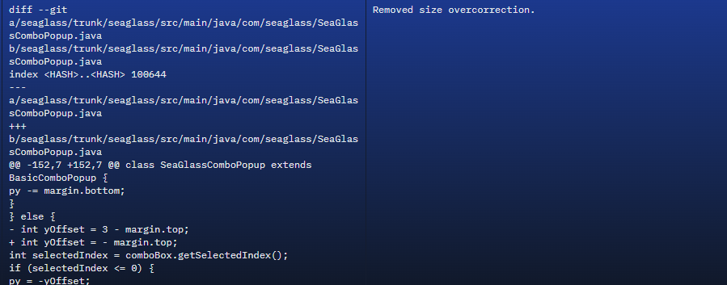
Εικόνα 1 - Παράδειγμα εγγραφής από το σύνολο δεδομένων CommitBench,

Στην Εικόνα 1 παρουσιάζεται η αναπαράσταση των αλλαγών κώδικα (diff_codes) και το αντίστοιχο μήνυμα commit σε φυσική γλώσσα.
Η εκπαίδευση πραγματοποιήθηκε σε υποσύνολο ίσο με 10% του συνολικού CommitBench dataset, ώστε να καταστεί εφικτή διαδικασία fine-tuning εντός περιορισμένων υπολογιστικών πόρων και χρόνου εκτέλεσης.

Χαρακτηριστικά των Δεδομένων
Τα δεδομένα παρουσιάζουν ιδιαίτερα χαρακτηριστικά που τα διαφοροποιούν από τυπικά σύνολα φυσικής γλώσσας. Τα diffs κώδικα περιέχουν:
- ειδικά σύμβολα (π.χ. +, -, @@)
- δομικά στοιχεία προγραμματιστικών γλωσσών
- ετερογενές λεξιλόγιο (ονόματα μεταβλητών, συναρτήσεων, literals)
Αντίστοιχα, τα commit messages είναι σύντομα κείμενα φυσικής γλώσσας, συχνά ελλειπτικά, που ακολουθούν άτυπες συμβάσεις γραφής. Η συνύπαρξη αυτών των δύο μορφών πληροφορίας καθιστά το πρόβλημα μη τετριμμένο και απαιτεί μοντέλα ικανά να χειριστούν τόσο δομημένα όσο και ημιδομημένα δεδομένα.
Στην Εικόνα 1 παρουσιάζεται ένα ενδεικτικό παράδειγμα εγγραφής από το σύνολο δεδομένων CommitBench, το οποίο αποτυπώνει τη φύση του προβλήματος που εξετάζεται στην παρούσα εργασία. Παρατηρείται ότι τα diffs κώδικα περιλαμβάνουν τόσο δομικά στοιχεία προγραμματιστικών γλωσσών όσο και ειδικά σύμβολα, ενώ τα commit messages είναι σύντομα και περιγραφικά, γεγονός που αναδεικνύει την ανάγκη για μοντέλα ικανά να συσχετίζουν ετερογενή δεδομένα.

Διαμόρφωση του Προβλήματος Εκπαίδευσης

Στην παρούσα εργασία, το πρόβλημα διατυπώνεται ως πρόβλημα causal language modeling, αξιοποιώντας την αυτοπαλινδρομική φύση του μοντέλου.Τα δεδομένα diff_codes και commit_message συνενώνονται σε μία ενιαία ακολουθία κειμένου, η οποία χρησιμοποιείται ως είσοδος στο γλωσσικό μοντέλο.
Η γενική μορφή της εισόδου μπορεί να περιγραφεί ως:
<|endoftext|>DIFF:\n{diff_code}\n\nCOMMIT MESSAGE:\n{commit_msg}<|endoftext|>.
Η συγκεκριμένη αναπαράσταση επιλέχθηκε ώστε να είναι πλήρως συμβατή με τον τρόπο εκπαίδευσης του προεκπαιδευμένου GPT-2 και να επιτρέπει την αυτοπαλινδρομική εκμάθηση της σχέσης μεταξύ αλλαγών κώδικα και περιγραφικών μηνυμάτων.
Το <|endoftext|> αποτελεί ειδικό token του tokenizer του GPT-2 και χρησιμοποιείται για να δηλώσει το όριο μεταξύ ανεξάρτητων ακολουθιών κειμένου. Η τοποθέτησή του τόσο στην αρχή όσο και στο τέλος της εισόδου επιτρέπει:
- σαφή οριοθέτηση κάθε δείγματος εκπαίδευσης,
- αποφυγή ανεπιθύμητης συσχέτισης μεταξύ διαδοχικών samples κατά το batching,
- διατήρηση συμβατότητας με το pre-training σχήμα του μοντέλου.
Ετικέτα DIFF:
Η ετικέτα DIFF: εισάγεται ως απλό κείμενο και λειτουργεί ως σημασιολογικός δείκτης που υποδηλώνει την έναρξη του τμήματος που περιέχει τις αλλαγές πηγαίου κώδικα. Δεν αποτελεί ειδικό token του tokenizer, αλλά μαθαίνεται από το μοντέλο ως μέρος του φυσικού κειμένου, επιτρέποντάς του να διακρίνει το δομικό πλαίσιο της εισόδου.
Τμήμα {diff_code}
Το {diff_code} περιλαμβάνει την πλήρη αναπαράσταση των τροποποιήσεων κώδικα σε μορφή diff. Το περιεχόμενο αυτό μπορεί να περιλαμβάνει ειδικά σύμβολα, συντακτικά στοιχεία προγραμματιστικών γλωσσών και γραμμές προσθήκης ή αφαίρεσης. Πριν την εισαγωγή τους στο μοντέλο εφαρμόζεται ελαφρύς καθαρισμός, ο οποίος περιορίζεται στην αφαίρεση μη χρήσιμων ή πλεονάζοντων στοιχείων (π.χ. κενές γραμμές ή επαναλαμβανόμενα metadata), χωρίς να αλλοιώνεται η δομή ή η σημασιολογική πληροφορία των αλλαγών. Στη συνέχεια, τα δεδομένα αντιμετωπίζονται από το μοντέλο ως ακολουθία tokens χωρίς περαιτέρω μετασχηματισμό.
Διαχωρισμός με κενή γραμμή (\n\n)
Η χρήση διπλής αλλαγής γραμμής λειτουργεί ως σαφής οπτικός και σημασιολογικός διαχωρισμός μεταξύ των αλλαγών κώδικα και της φυσικής γλώσσας, ενισχύοντας τη δυνατότητα του μοντέλου να αντιληφθεί τη μετάβαση από δομημένα δεδομένα κώδικα σε περιγραφικό κείμενο.
Ετικέτα COMMIT MESSAGE:
Η ετικέτα COMMIT MESSAGE: σηματοδοτεί την έναρξη του τμήματος φυσικής γλώσσας που περιγράφει τις αλλαγές. Με τον τρόπο αυτό, το μοντέλο μαθαίνει να συσχετίζει το προηγούμενο context (diff) με το επόμενο τμήμα κειμένου, το οποίο αποτελεί τον κύριο στόχο της εκπαίδευσης.
Τμήμα {commit_msg}
Το {commit_msg} αντιστοιχεί στο μήνυμα commit σε φυσική γλώσσα. Κατά την εκπαίδευση με causal language modeling, το μοντέλο εκπαιδεύεται να προβλέπει τα tokens του commit message με βάση το προηγούμενο context που περιλαμβάνει τις αλλαγές κώδικα.
Η παραπάνω μορφή εισόδου επιτρέπει τη φυσική ενσωμάτωση του προβλήματος στο πλαίσιο της αυτοπαλινδρομικής γλωσσικής μοντελοποίησης, χωρίς την ανάγκη ρητής διατύπωσης ως πρόβλημα ακολουθίας-σε-ακολουθία (sequence-to-sequence). Το μοντέλο εκπαιδεύεται να προβλέπει κάθε επόμενο token της ακολουθίας, μαθαίνοντας σταδιακά τη στατιστική και σημασιολογική συσχέτιση μεταξύ των αλλαγών κώδικα και της αντίστοιχης περιγραφής τους [2]

Προ επεξεργασία και Tokenization
Η προεπεξεργασία των δεδομένων αποτελεί κρίσιμο στάδιο πριν την εκπαίδευση του γλωσσικού μοντέλου, καθώς επηρεάζει άμεσα τη σταθερότητα και την αποδοτικότητα της διαδικασίας fine-tuning. Στην παρούσα εργασία, η προεπεξεργασία περιορίζεται σε ήπιες και στοχευμένες ενέργειες, με στόχο τη διατήρηση της αρχικής πληροφορίας των δεδομένων και την αποφυγή αλλοίωσης της δομής τους.

Προεπεξεργασία Δεδομένων
Τα δεδομένα που προέρχονται από το σύνολο CommitBench περιλαμβάνουν αλλαγές κώδικα σε μορφή diff και σύντομα μηνύματα commit σε φυσική γλώσσα. Πριν τη δημιουργία της τελικής ακολουθίας εισόδου, εφαρμόζεται ελαφρύς καθαρισμός στα δεδομένα, ο οποίος περιλαμβάνει:
- αφαίρεση κενών ή μη πληροφοριακών γραμμών,
- απομάκρυνση πλεονάζοντων μεταδεδομένων που δεν σχετίζονται άμεσα με τις αλλαγές κώδικα,
- βασική κανονικοποίηση μορφοποίησης (π.χ. συνεχόμενες αλλαγές γραμμής).
- Αφαίρεση υπερσυνδέσεων πχ(https:/…)
Ο καθαρισμός αυτός δεν περιλαμβάνει σημασιολογικό μετασχηματισμό του κώδικα ή των commit messages, ούτε κανονικοποίηση ονομάτων μεταβλητών ή δομών. Η επιλογή αυτή είναι συνειδητή, ώστε το μοντέλο να εκπαιδευτεί σε δεδομένα που προσεγγίζουν όσο το δυνατόν περισσότερο πραγματικά σενάρια χρήσης.
Δεδομένου ότι το μέγιστο μήκος ακολουθίας που υποστηρίζεται από την αρχιτεκτονική του GPT-2 είναι 1024 tokens, εφαρμόστηκε προληπτικό φιλτράρισμα των δεδομένων πριν το στάδιο του tokenization. Συγκεκριμένα, απορρίφθηκαν δείγματα των οποίων το τμήμα των αλλαγών κώδικα (diff) υπερέβαινε ένα προκαθορισμένο όριο χαρακτήρων. Το φιλτράρισμα αυτό λειτουργεί ως πρακτική προσέγγιση για τον περιορισμό του τελικού μήκους των tokenized ακολουθιών, μειώνοντας την πιθανότητα υπέρβασης του επιτρεπτού ορίου του μοντέλου. Στην Εικόνα 2 φαίνεται το αποτέλεσμα του φιλτραρίσματος στα δεδομένα.
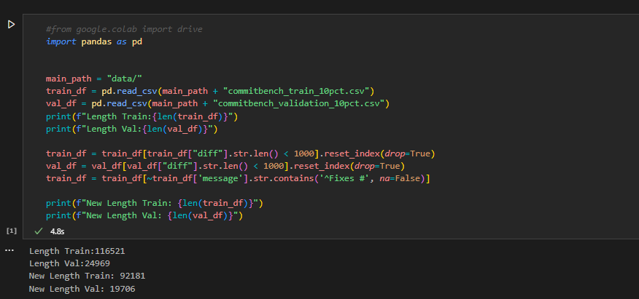
Εικόνα 2 - Φιλτράρισμα δεδομένων που έχουν μεγάλο μήκος.

Δημιουργία ενιαίας ακολουθίας Εισόδου.
Μετά τον καθαρισμό, τα δεδομένα diff_code και commit_message συνενώνονται σε μία ενιαία ακολουθία κειμένου, σύμφωνα με τη μορφή που παρουσιάστηκε στην προηγούμενη ενότητα. Η ακολουθία αυτή αποτελεί τη μοναδική είσοδο προς το γλωσσικό μοντέλο και χρησιμοποιείται τόσο ως input όσο και ως στόχος εκπαίδευσης στο πλαίσιο του causal language modeling.

Tokenization
Για τη μετατροπή του κειμένου σε αριθμητική αναπαράσταση χρησιμοποιείται ο tokenizer του προεκπαιδευμένου GPT-2. Η χρήση του ίδιου tokenizer με αυτόν της προεκπαίδευσης είναι απαραίτητη, ώστε να διατηρείται η συμβατότητα με το λεξιλόγιο και τα embeddings του μοντέλου.
Κατά τη διαδικασία tokenization:
- το κείμενο μετατρέπεται σε ακολουθία tokens μέσω subword tokenization,
- κάθε token αντιστοιχίζεται σε μοναδικό ακέραιο δείκτη (token ID),
- εφαρμόζεται περιορισμός μέγιστου μήκους εισόδου,
- ακολουθίες που υπερβαίνουν το όριο αποκόπτονται (truncation).
Η επιλογή μέγιστου μήκους γίνεται με βάση τους περιορισμούς μνήμης και τη φύση των δεδομένων, καθώς τα diffs κώδικα μπορεί να είναι σημαντικά μεγαλύτερα από τυπικά κείμενα φυσικής γλώσσας.
Στο πλαίσιο της παρούσας εργασίας, η διαδικασία tokenization εφαρμόζεται εκ των προτέρων σε ολόκληρο το σύνολο δεδομένων και όχι δυναμικά κατά τη διάρκεια της εκπαίδευσης. Οι παραγόμενες ακολουθίες token IDs αποθηκεύονται και χρησιμοποιούνται ως έτοιμο εκπαιδευτικό σύνολο, επιτρέποντας την επαναχρησιμοποίηση των δεδομένων σε πολλαπλές εκτελέσεις εκπαίδευσης. Η προσέγγιση αυτή μειώνει τον υπολογιστικό φόρτο κατά τη διάρκεια του training loop, διευκολύνει τη συνέχιση της εκπαίδευσης μετά από διακοπή χωρίς επανάληψη της προεπεξεργασίας.

Δημιουργία Labels για Εκπαίδευση
Στο πλαίσιο του causal language modeling, δεν δημιουργούνται ξεχωριστά labels από εξωτερική πηγή. Αντίθετα, η ίδια ακολουθία token IDs χρησιμοποιείται ως στόχος εκπαίδευσης, με εσωτερική μετατόπιση κατά μία θέση. Με τον τρόπο αυτό, το μοντέλο εκπαιδεύεται να προβλέπει κάθε επόμενο token με βάση το προηγούμενο context, σύμφωνα με την αυτοπαλινδρομική λογική του μοντέλου.
Για τις ακολουθίες labels εφαρμόζεται επιπλέον μηχανισμός αγνόησης στις θέσεις που αντιστοιχούν σε padding tokens. Συγκεκριμένα, στις θέσεις αυτές η τιμή του label ορίζεται σε −100, σύμφωνα με τη σύμβαση της βιβλιοθήκης PyTorch. Η τιμή αυτή λειτουργεί ως ignore index και εξασφαλίζει ότι τα padding στοιχεία δεν λαμβάνονται υπόψη κατά τον υπολογισμό της απώλειας, αποτρέποντας την εισαγωγή θορύβου στη διαδικασία βελτιστοποίησης.

Υλοποίηση της Διαδικασίας Εκπαίδευσης

Η παρούσα ενότητα περιγράφει την υλοποίηση της διαδικασίας fine-tuning του προεκπαιδευμένου γλωσσικού μοντέλου, εστιάζοντας στις βασικές σχεδιαστικές επιλογές που αφορούν τον εκπαιδευτικό βρόχο, τη βελτιστοποίηση, τη διαχείριση πόρων και τη δυνατότητα συνέχισης της εκπαίδευσης. Η έμφαση δίνεται στις πρακτικές πτυχές της υλοποίησης και όχι στη θεωρητική ανάλυση της αρχιτεκτονικής του μοντέλου.

Υλοποίηση της Διαδικασίας Εκπαίδευσης
Η εκπαίδευση βασίζεται σε προεκπαιδευμένο μοντέλο GPT-2, το οποίο φορτώνεται μέσω της βιβλιοθήκης Hugging Face μαζί με τα αντίστοιχα βάρη. Το μοντέλο χρησιμοποιείται χωρίς τροποποίηση της αρχιτεκτονικής του, ώστε η διαδικασία να περιορίζεται αυστηρά σε fine-tuning.
Παράλληλα, ορίζεται το υπολογιστικό περιβάλλον εκτέλεσης (CPU ή GPU), με στόχο τη βέλτιστη αξιοποίηση των διαθέσιμων πόρων. Όλα τα δεδομένα και το μοντέλο μεταφέρονται στη ίδια συσκευή, ώστε να αποφεύγονται ασυμβατότητες κατά την εκτέλεση.

Δημιουργία Dataloader και διαχείρηση batch
Τα tokenized δεδομένα, τα οποία έχουν παραχθεί εκ των προτέρων κατά το στάδιο της προεπεξεργασίας, χρησιμοποιούνται για τη δημιουργία batches μέσω μηχανισμών φόρτωσης δεδομένων. Κάθε batch περιέχει ακολουθίες token IDs σταθερού μήκους, οι οποίες χρησιμοποιούνται τόσο ως είσοδος όσο και ως στόχος εκπαίδευσης.
Η επιλογή της offline tokenization επιτρέπει τη δημιουργία batches, ανεξάρτητα από την εκτέλεση της εκπαίδευσης. Με τον τρόπο αυτό, η διαδικασία εκπαίδευσης απομονώνεται από το κόστος της προεπεξεργασίας και καθίσταται πιο αποδοτική και ελεγχόμενη.
Για κάθε batch, προσδιορίζεται το μέγιστο μήκος ακολουθίας που περιέχεται σε αυτό. Όλες οι υπόλοιπες ακολουθίες του batch συμπληρώνονται (padding) έως το συγκεκριμένο μήκος, χρησιμοποιώντας την τιμή 20256, η οποία αντιστοιχεί στο padding token του tokenizer του GPT-2. Με τον τρόπο αυτό διασφαλίζεται η ομοιομορφία των διαστάσεων των εισόδων εντός κάθε batch, επιτρέποντας την αποδοτική παράλληλη επεξεργασία τους από το μοντέλο.
Η προσέγγιση αυτή επιτρέπει την εκπαίδευση σε batches με μεταβλητό μήκος ακολουθιών, χωρίς να επηρεάζεται η ορθότητα του υπολογισμού της απώλειας. Παράλληλα, συμβάλλει στη μείωση της σπατάλης μνήμης, καθώς το padding περιορίζεται στο μέγιστο μήκος κάθε batch και όχι σε ένα καθολικό μέγιστο μήκος για ολόκληρο το σύνολο δεδομένων.
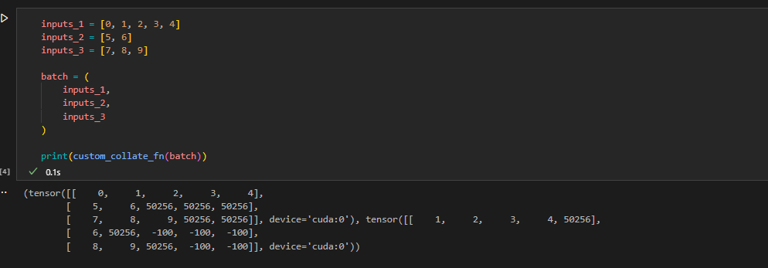
Εικόνα 3 - Παράδειγμα δημιουργίας batch με μεταβλητού μήκους ακολουθίες.

Στην Εικόνα 3 παρουσιάζεται ενδεικτικό παράδειγμα της διαδικασίας δημιουργίας batches για ακολουθίες μεταβλητού μήκους. Οι αρχικές ακολουθίες token IDs έχουν διαφορετικά μήκη και, κατά τη δημιουργία του batch, προσδιορίζεται το μέγιστο μήκος της συγκεκριμένης παρτίδας. Οι μικρότερες ακολουθίες συμπληρώνονται με padding χρησιμοποιώντας την τιμή 20256, η οποία αντιστοιχεί στο padding token του tokenizer του GPT-2.
Αντίστοιχα, για τις ακολουθίες labels, στις θέσεις που αντιστοιχούν σε padding tokens η τιμή ορίζεται σε −100. Η τιμή αυτή λειτουργεί ως δείκτης αγνόησης (ignore index) κατά τον υπολογισμό της συνάρτησης απώλειας, σύμφωνα με τη σύμβαση της βιβλιοθήκης PyTorch. Με τον τρόπο αυτό, τα padding στοιχεία δεν συνεισφέρουν στο loss και δεν επηρεάζουν τη διαδικασία βελτιστοποίησης, διασφαλίζοντας ότι η εκπαίδευση βασίζεται αποκλειστικά σε πραγματικά δεδομένα.
Το παράδειγμα αυτό απεικονίζει τη διαχείριση μεταβλητού μήκους ακολουθιών στην πράξη και αναδεικνύει τη σημασία του σωστού padding και masking για τη σταθερή και αποδοτική εκπαίδευση γλωσσικών μοντέλων.

Υλοποίηση της Διαδικασίας Εκπαίδευσης

Η εκπαίδευση πραγματοποιείται σε διακριτά epochs. Σε κάθε epoch, το μοντέλο επεξεργάζεται διαδοχικά όλα τα batches του συνόλου εκπαίδευσης. Για κάθε batch εκτελούνται τα εξής βήματα:
- Μεταφορά των δεδομένων στη συσκευή εκτέλεσης
- Υπολογισμός της εξόδου του μοντέλου (forward pass)
- Υπολογισμός της απώλειας (loss)
- Οπισθοδιάδοση των σφαλμάτων (backpropagation)
- Ενημέρωση των βαρών μέσω του optimizer
Η απώλεια υπολογίζεται εσωτερικά από το μοντέλο, σύμφωνα με το σχήμα causal language modeling, χωρίς την ανάγκη ρητού ορισμού εξωτερικής συνάρτησης απώλειας. Η μέση τιμή της απώλειας παρακολουθείται ανά epoch ως ένδειξη σύγκλισης της εκπαίδευσης.
Μετά την ολοκλήρωση κάθε epoch εκπαίδευσης, το μοντέλο αξιολογείται στο σύνολο επαλήθευσης (validation set). Κατά τη φάση αυτή, το μοντέλο τίθεται σε λειτουργία αξιολόγησης (eval mode) και απενεργοποιείται ο υπολογισμός gradients. Υπολογίζεται η μέση τιμή της απώλειας στο validation set, η οποία παρέχει ένδειξη της γενίκευσης του μοντέλου και επιτρέπει τον έγκαιρο εντοπισμό φαινομένων υπερπροσαρμογής.
Παράλληλα με την ποσοτική αξιολόγηση μέσω της απώλειας, πραγματοποιείται και ποιοτική αξιολόγηση μέσω παραγωγής κειμένου (text generation). Σε επιλεγμένα χρονικά σημεία της εκπαίδευσης, το μοντέλο χρησιμοποιείται για την παραγωγή commit messages με βάση δοσμένα diffs κώδικα. Η διαδικασία αυτή επιτρέπει την πρακτική εκτίμηση της προσαρμογής του μοντέλου στο εξεταζόμενο πρόβλημα και τη σύγκριση των παραγόμενων αποτελεσμάτων μεταξύ διαφορετικών σταδίων εκπαίδευσης.
Ο συνδυασμός ποσοτικής αξιολόγησης μέσω validation loss και ποιοτικής αξιολόγησης μέσω παραγόμενων παραδειγμάτων παρέχει μια πιο ολοκληρωμένη εικόνα της συμπεριφοράς του μοντέλου κατά τη διάρκεια της εκπαίδευσης.

Βελτιστοποίηση και επιλογή του Optimizer.

Για τη βελτιστοποίηση των βαρών του μοντέλου χρησιμοποιείται ο αλγόριθμος AdamW, ο οποίος έχει καθιερωθεί στη βιβλιογραφία ως κατάλληλη επιλογή για Transformer-based μοντέλα [3] [10]. Ο συγκεκριμένος optimizer συνδυάζει τα πλεονεκτήματα της προσαρμοστικής μάθησης με μηχανισμό weight decay, συμβάλλοντας στη σταθερότερη εκπαίδευση και στη μείωση της υπερπροσαρμογής. Η επιλογή του AdamW έγινε με γνώμονα τη σταθερότητα της εκπαίδευσης και τη συμβατότητα με το προεκπαιδευμένο σχήμα του μοντέλου, χωρίς να πραγματοποιηθεί εκτενής διερεύνηση εναλλακτικών αλγορίθμων, καθώς ο στόχος της εργασίας είναι η μελέτη της διαδικασίας fine-tuning και όχι η βελτιστοποίηση υπερπαραμέτρων.

Mixed Precision Training και Gradient Scaling
Για τη βελτίωση της αποδοτικότητας της εκπαίδευσης και τη μείωση της κατανάλωσης μνήμης εφαρμόζεται η τεχνική του mixed precision training, κατά την οποία μέρος των υπολογισμών πραγματοποιείται σε μειωμένη αριθμητική ακρίβεια. Η προσέγγιση αυτή επιτρέπει ταχύτερη εκτέλεση και καλύτερη αξιοποίηση των πόρων της GPU, χωρίς να επηρεάζεται σημαντικά η ποιότητα της εκπαίδευσης.
Η χρήση μειωμένης ακρίβειας μπορεί να οδηγήσει σε αριθμητικά προβλήματα κατά τον υπολογισμό των gradients. Για τον λόγο αυτό εφαρμόζεται gradient scaling, όπου η τιμή της απώλειας κλιμακώνεται πριν την οπισθοδιάδοση και επανακλιμακώνεται κατά την ενημέρωση των βαρών. Με τον τρόπο αυτό διασφαλίζεται η αριθμητική σταθερότητα της εκπαίδευσης και καθίσταται δυνατή η ασφαλής χρήση mixed precision. [8].

Γραμμικός Προσαρμογέας Ρυθμού Μάθησης (Linear Learning Rate Scheduler)
Κατά τη διαδικασία fine-tuning ενός προεκπαιδευμένου γλωσσικού μοντέλου, η επιλογή και η δυναμική προσαρμογή του ρυθμού μάθησης (learning rate) παίζουν καθοριστικό ρόλο στη σταθερότητα και την αποτελεσματικότητα της εκπαίδευσης. [11] Στην παρούσα εργασία χρησιμοποιείται γραμμικός προσαρμογέας ρυθμού μάθησης (linear learning rate scheduler), ο οποίος μειώνει τον ρυθμό μάθησης γραμμικά κατά τη διάρκεια της εκπαίδευσης.
Συγκεκριμένα, ο ρυθμός μάθησης ξεκινά από μια αρχική τιμή και μειώνεται σταδιακά έως μια ελάχιστη τιμή καθώς αυξάνεται ο αριθμός των βημάτων ή των epochs εκπαίδευσης. Η προσέγγιση αυτή επιτρέπει στο μοντέλο να πραγματοποιεί μεγαλύτερες ενημερώσεις βαρών στα αρχικά στάδια της εκπαίδευσης, όπου απαιτείται ταχύτερη προσαρμογή στα νέα δεδομένα, ενώ σταδιακά περιορίζει το μέγεθος των ενημερώσεων, μειώνοντας τον κίνδυνο αστάθειας ή υπερπροσαρμογής.
Η χρήση γραμμικού scheduler είναι ιδιαίτερα κατάλληλη σε σενάρια fine-tuning, καθώς συμβάλλει στην ομαλή προσαρμογή των προεκπαιδευμένων βαρών σε νέο σύνολο δεδομένων, χωρίς απότομες μεταβολές στον ρυθμό μάθησης. [11]
Η επιλογή του συγκεκριμένου scheduler έγινε με γνώμονα την απλότητα και τη σταθερότητα της εκπαίδευσης, χωρίς εκτενή πειραματισμό με εναλλακτικές στρατηγικές προσαρμογής του ρυθμού μάθησης, καθώς ο στόχος της εργασίας είναι η μελέτη της διαδικασίας fine-tuning και όχι η βελτιστοποίηση υπερπαραμέτρων.

Αποθήκευση Checkpoints και Συνέχιση Εκπαίδευσης
Η διαδικασία εκπαίδευσης ενός γλωσσικού μοντέλου ενδέχεται να διακοπεί λόγω περιορισμών χρόνου, διαθεσιμότητας υπολογιστικών πόρων ή απρόβλεπτων σφαλμάτων. Για τον λόγο αυτό, στην παρούσα εργασία υλοποιείται μηχανισμός αποθήκευσης checkpoints, ο οποίος επιτρέπει τη συνέχιση της εκπαίδευσης από το σημείο διακοπής χωρίς απώλεια προόδου.
Κάθε checkpoint περιλαμβάνει την κατάσταση του μοντέλου, την κατάσταση του optimizer, την κατάσταση του gradient scaler που χρησιμοποιείται στο mixed precision training, καθώς και την κατάσταση του μηχανισμού προσαρμογής του ρυθμού μάθησης (learning rate scheduler). Με τον τρόπο αυτό διασφαλίζεται ότι, κατά την επανεκκίνηση της εκπαίδευσης, όλες οι παράμετροι επαναφέρονται στην ακριβή κατάστασή τους, επιτρέποντας τη συνέχιση της διαδικασίας.
Πέραν της περιοδικής αποθήκευσης checkpoints, εφαρμόζεται επιπλέον μηχανισμός επιλογής του βέλτιστου μοντέλου με βάση την απόδοση στο validation set. Συγκεκριμένα, μετά την ολοκλήρωση κάθε epoch υπολογίζεται η τιμή της απώλειας στο validation set και, σε περίπτωση που αυτή είναι χαμηλότερη από την καλύτερη τιμή που έχει παρατηρηθεί έως εκείνο το σημείο, αποθηκεύεται αντίστοιχο checkpoint ως το καλύτερο μοντέλο. Με τον τρόπο αυτό διατηρείται το μοντέλο με την καλύτερη ικανότητα γενίκευσης, ακόμη και αν σε επόμενα epochs παρατηρηθεί υποβάθμιση της απόδοσης (bad epochs).

Αξιολόγηση Αποτελεσμάτων και Παραγωγή Κειμένου
Το σύνολο της διαδικασίας εκπαίδευσης, συμπεριλαμβανομένων των ενδιάμεσων μετρικών και των παραγόμενων commit messages, καταγράφεται στο αρχείο training_log.txt. Το αρχείο αυτό περιλαμβάνει πληροφορίες για όλα τα checkpoints, καθώς και τα αποτελέσματα text generation σε δείγματα από το validation set, επιτρέποντας τη λεπτομερή παρακολούθηση και ανάλυση της συμπεριφοράς του μοντέλου καθ’ όλη τη διάρκεια της εκπαίδευσης.
Αξίζει να σημειωθεί ότι στο αρχείο καταγράφονται δύο ξεχωριστές διαδικασίες εκπαίδευσης διάρκειας πέντε epochs η καθεμία. Στην πρώτη εκπαίδευση πραγματοποιήθηκαν πειραματισμοί και τροποποιήσεις στον κώδικα, ενώ η δεύτερη αντιστοιχεί στη τελική εκδοχή της διαδικασίας, από την οποία προέρχονται τα αποτελέσματα που παρουσιάζονται στην ενότητα.

Ποσοτική Αξιολόγηση μέσω Validation Loss, Accuracy και Perplexity
Η βασική ποσοτική μετρική που χρησιμοποιείται για την αξιολόγηση του μοντέλου είναι η τιμή της απώλειας (loss) στο σύνολο επαλήθευσης. Μετά την ολοκλήρωση κάθε epoch εκπαίδευσης, το μοντέλο αξιολογείται στο validation set και υπολογίζεται η μέση τιμή της απώλειας.
Η παρακολούθηση της validation loss επιτρέπει:
- την εκτίμηση της σύγκλισης της εκπαίδευσης,
- τον εντοπισμό overfitting,
- την επιλογή του βέλτιστου μοντέλου.
Πέραν της απώλειας, υπολογίζεται και το accuracy σε επίπεδο token. Δεδομένου ότι τα δεδομένα περιλαμβάνουν padding tokens, η ακρίβεια υπολογίζεται μόνο στις θέσεις που αντιστοιχούν σε πραγματικά tokens, εφαρμόζοντας μηχανισμό masking. Συγκεκριμένα, οι θέσεις όπου το label έχει τιμή −100 (ignore index) εξαιρούνται από τον υπολογισμό της ακρίβειας.
Επιπλέον, για την πληρέστερη ποσοτική αποτίμηση της απόδοσης του μοντέλου, υπολογίζεται η μετρική perplexity (PPL = $e^{loss}$), η οποία προκύπτει απευθείας από την τιμή της απώλειας. Η perplexity αποτελεί καθιερωμένη μετρική αξιολόγησης γλωσσικών μοντέλων και εκφράζει το βαθμό αβεβαιότητας του μοντέλου κατά την πρόβλεψη της επόμενης λέξης. [12]
Κατά τη διάρκεια της εκπαίδευσης παρατηρείται σταδιακή μείωση τόσο της validation loss όσο και της perplexity, καθώς και βελτίωση της masked accuracy, γεγονός που υποδηλώνει ότι το μοντέλο προσαρμόζεται επιτυχώς στα δεδομένα του CommitBench. Η αποθήκευση του καλύτερου μοντέλου με βάση τη validation loss διασφαλίζει ότι διατηρείται το μοντέλο με την καλύτερη ικανότητα γενίκευσης, ακόμη και αν σε μεταγενέστερα epochs παρατηρηθεί υποβάθμιση της απόδοσης.
Epoch | Train Loss | Train Accuracy | Val Loss | Val Accuracy | Val Perplexity
1 | 1.7564 | 0.6692 | 1.5068 | 0.7079 | 4.5123
2 | 1.5024 | 0.7062 | 1.4353 | 0.7191 | 4.2008
3 | 1.4152 | 0.7187 | 1.4010 | 0.7252 | 4.0592
4 | 1.3608 | 0.7267 | 0.7281 | 1.3820 | 3.9830
5 | 1.3254 | 0.7319 | 1.3750 | 0.7297 | 3.9551
Πίνακας 1 - Σύνοψη μετρικών εκπαίδευσης και αξιολόγησης ανά epoch
Στον Πίνακα 1 παρουσιάζονται οι βασικές μετρικές εκπαίδευσης και αξιολόγησης για κάθε epoch. Παρατηρείται σταδιακή μείωση της απώλειας τόσο στο σύνολο εκπαίδευσης όσο και στο σύνολο επαλήθευσης, καθώς και αντίστοιχη βελτίωση της masked accuracy.

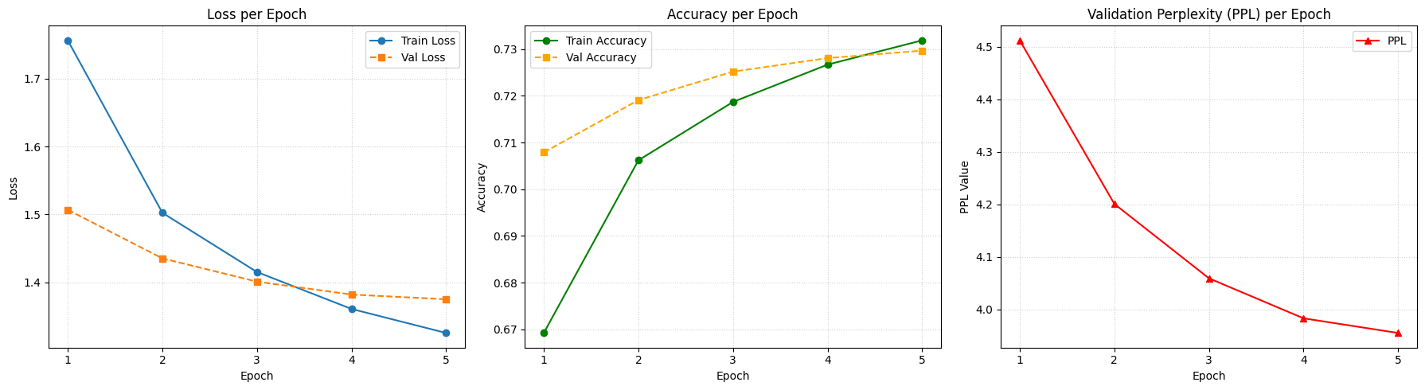
Εικόνα 4 - Εξέλιξη της απώλειας (loss), της masked accuracy και της perplexity στο σύνολο εκπαίδευσης και επαλήθευσης κατά τη διάρκεια των epochs εκπαίδευσης.
Όπως φαίνεται στην Εικόνα 4, οι καμπύλες της απώλειας στο σύνολο εκπαίδευσης και επαλήθευσης παρουσιάζουν σταθερή πτωτική τάση, ενώ η masked accuracy αυξάνεται προοδευτικά. Η συμπεριφορά αυτή υποδηλώνει ομαλή σύγκλιση της εκπαίδευσης. Επίσης, η perplexity στο validation set μειώνεται σε κάθε epoch, γεγονός που επιβεβαιώνει τη βελτίωση της προβλεπτικής ικανότητας του μοντέλου και την ομαλή σύγκλιση της εκπαίδευσης.

Ποιοτική Αξιολόγηση μέσω Παραγωγής Κειμένου

Πέραν της ποσοτικής αξιολόγησης, πραγματοποιείται ποιοτική αξιολόγηση της απόδοσης του μοντέλου μέσω παραγωγής commit messages από code diff. Στο συγκεκριμένο πρόβλημα, η ποιοτική αξιολόγηση είναι κρίσιμη, καθώς ο τελικός στόχος αφορά την παραγωγή κατανοητών και σημασιολογικά σχετικών commit messages.
Κατά τη διάρκεια της εκπαίδευσης, σε κάθε συγκεκριμένο αριθμό επαναλήψεων, πραγματοποιείται παραγωγή κειμένου (text generation) χρησιμοποιώντας δείγματα από validation dataset. Η επιλογή του validation set διασφαλίζει ότι η ποιοτική αξιολόγηση βασίζεται σε δεδομένα που δεν έχουν χρησιμοποιηθεί άμεσα για την ενημέρωση των βαρών του μοντέλου, παρέχοντας πιο αξιόπιστη εικόνα της ικανότητας γενίκευσης.
Τα παραγόμενα commit messages αξιολογούνται ποιοτικά με βάση τα ακόλουθα κριτήρια:
- Συνάφεια με τις αλλαγές κώδικα: αν το μήνυμα αποτυπώνει σωστά το είδος και την πρόθεση της αλλαγής που εμφανίζεται στο diff
- Σημασιολογική συνοχή: αν το παραγόμενο κείμενο είναι συνεκτικό και δεν περιέχει ασύνδετες ή παραπλανητικές πληροφορίες.
- Συντακτική και γλωσσική ορθότητα: δεδομένου ότι το μοντέλο είναι προεκπαιδευμένο σε μεγάλο όγκο φυσικής γλώσσας, η συγκεκριμένη διάσταση δεν αποτελεί κύριο αντικείμενο αξιολόγησης, αλλά χρησιμοποιείται για την επιβεβαίωση ότι το fine-tuning δεν υποβαθμίζει τη βασική γλωσσική ικανότητα του μοντέλου.
- Χρήση τεχνικού λεξιλογίου: αν το μήνυμα αξιοποιεί όρους και διατυπώσεις που συναντώνται στην πράξη σε commit messages.
Η ποιοτική ανάλυση δείχνει ότι, όσο προχωρά η εκπαίδευση, το μοντέλο παράγει όλο και πιο στοχευμένα και συνεκτικά commit messages. Σε πρώιμα στάδια, τα παραγόμενα μηνύματα τείνουν να είναι γενικά ή ασαφή, ενώ σε μεταγενέστερα epochs εμφανίζεται βελτιωμένη συσχέτιση με τις αλλαγές κώδικα.
Η σταδιακή αυτή βελτίωση, η οποία παρατηρείται μέσω της παραγωγής κειμένου από το validation set, ευθυγραμμίζεται με τη μείωση της validation loss και της perplexity που παρουσιάστηκαν στην προηγούμενη ενότητα, ενισχύοντας την αξιοπιστία των ποσοτικών αποτελεσμάτων.

Παραδείγματα Ποιοτικής Αξιολόγησης
Στο παρόν κεφάλαιο παρουσιάζονται ενδεικτικά επιλεγμένα παραδείγματα generation από το 5ο epoch. Τα παραδείγματα αυτά επιλέχθηκαν ώστε να αναδεικνύουν τόσο περιπτώσεις επιτυχούς παραγωγής commit messages όσο και χαρακτηριστικές αποτυχίες, προσφέροντας μια αντιπροσωπευτική εικόνα της ποιοτικής απόδοσης του μοντέλου.

Παράδειγμα 1 – Επιτυχία
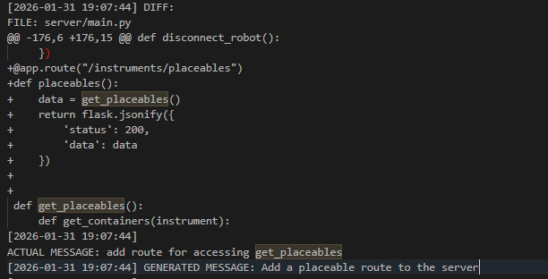
Εικόνα 5 - Παράδειγμα code diff, πραγματικό commit message και παραγόμενο μήνυμα από το μοντέλο (5ο epoch).
Σχόλιο: Το μοντέλο αποτυπώνει με ακρίβεια την ουσία της αλλαγής (νέο endpoint/route) και παράγει commit message στο σωστό ύφος.

Παράδειγμα 2 — Επιτυχία
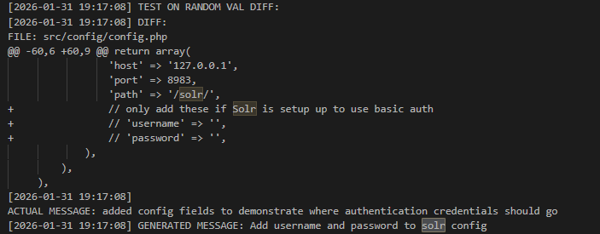
Εικόνα 6 - Παράδειγμα code diff, πραγματικό commit message και παραγόμενο μήνυμα από το μοντέλο (5ο epoch).

Σχόλιο: Πολύ καλή σύνοψη. Αν και τα πεδία είναι σχολιασμένα , το μήνυμα χρήσιμο και σχετικό.

Παράδειγμα 3 — Μερική Επιτυχία
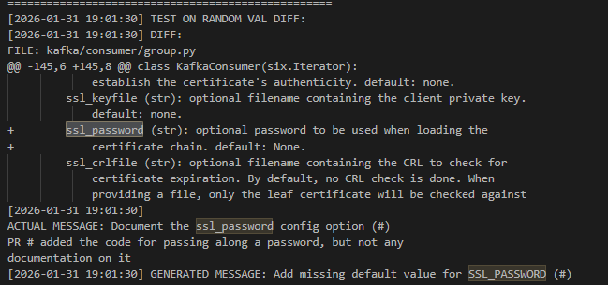
Εικόνα 7 - Παράδειγμα code diff, πραγματικό commit message και παραγόμενο μήνυμα από το μοντέλο (5ο epoch).

Σχόλιο: Το μοντέλο καταλαβαίνει ότι πρόκειται για αλλαγή σε SSL option, αλλά μπερδεύει το “documentation” με “default value”. Εδώ φαίνεται ότι το μοντέλο πιάνει το domain (SSL config) αλλά όχι το ακριβές είδος αλλαγής.

Παράδειγμα 4 — Αποτυχία / Hallucination (μη σχετικό μήνυμα)
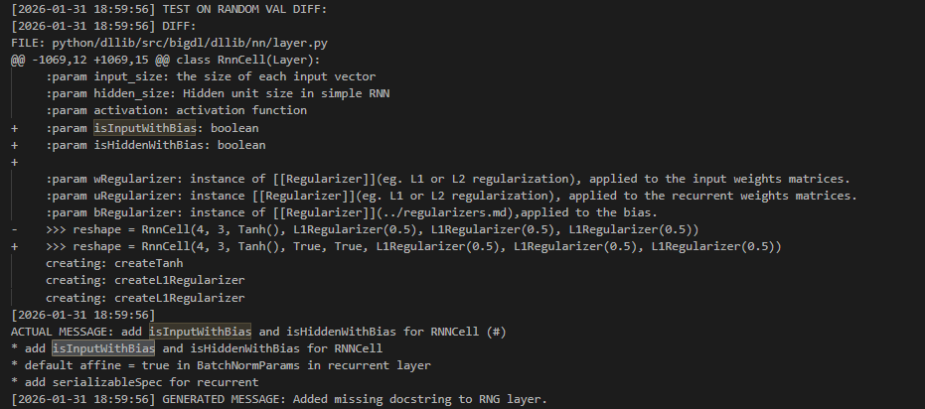
Εικόνα 8 - Παράδειγμα code diff, πραγματικό commit message και παραγόμενο μήνυμα από το μοντέλο (5ο epoch).
Σχόλιο: Το παραγόμενο μήνυμα δεν σχετίζεται με την πραγματική αλλαγή (αναφέρεται σε “RNG layer” αντί για “RNNCell”).
Παράδειγμα 5 — Αποτυχία ( Ατελές Commit message)
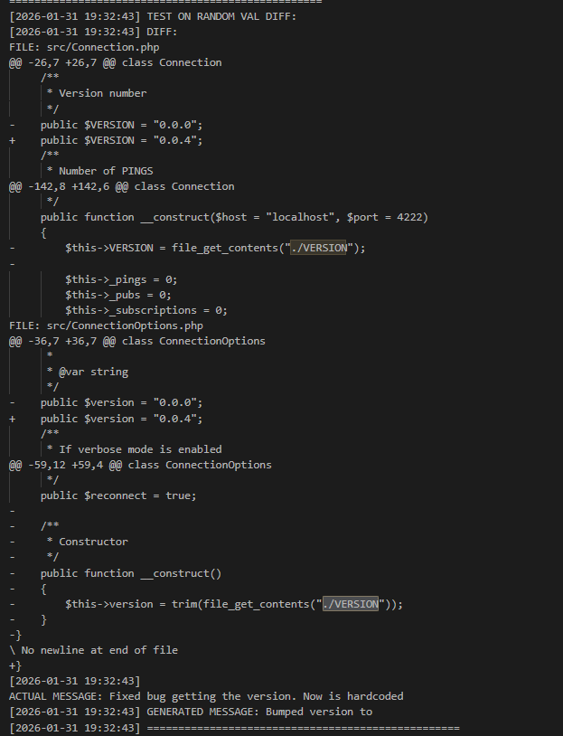
Εικόνα 9 - Παράδειγμα code diff, πραγματικό commit message και παραγόμενο μήνυμα από το μοντέλο (5ο epoch).
Σχόλιο: Το μοντέλο αναγνωρίζει την πρόθεση της αλλαγής (bump έκδοσης), ωστόσο η παραγόμενη έξοδος διακόπτεται πρόωρα και δεν περιλαμβάνει τον αριθμό της έκδοσης, με αποτέλεσμα το commit message να είναι πρακτικά άχρηστο.

Συμπεράσματα

Στην παρούσα εργασία μελετήθηκε στην πράξη η διαδικασία fine-tuning ενός προεκπαιδευμένου γλωσσικού μοντέλου τύπου GPT-2 με στόχο την αυτόματη παραγωγή commit messages από code diffs.Τα πειράματα πραγματοποιήθηκαν στο σύνολο δεδομένων CommitBench και συνοδεύτηκαν από τόσο ποσοτική όσο και ποιοτική αξιολόγηση.
Τα αποτελέσματα δείχνουν ότι το fine-tuned μοντέλο είναι σε θέση να συσχετίσει αποτελεσματικά αλλαγές κώδικα με σύντομα περιγραφικά commit messages. Η σταδιακή μείωση της validation loss και της perplexity, σε συνδυασμό με τη βελτίωση της masked accuracy, υποδηλώνουν ομαλή σύγκλιση και επιτυχή προσαρμογή του προεκπαιδευμένου μοντέλου στο νέο domain. Παράλληλα, η ποιοτική αξιολόγηση μέσω παραδειγμάτων από το validation set έδειξε ότι, στα μεταγενέστερα epochs, το μοντέλο παράγει πιο στοχευμένα, συνεκτικά και ρεαλιστικά commit messages, τα οποία προσεγγίζουν μνήματα του χρησιμοποιούνται στην πράξη.
Ωστόσο, παρατηρούνται και σαφείς περιορισμοί. Σε ορισμένες περιπτώσεις το μοντέλο παράγει γενικά ή ελλιπή commit messages, ενώ εμφανίζονται και αστοχίες τύπου hallucination, ιδιαίτερα σε πιο εξειδικευμένα ή λεπτομερή code diffs. Επιπλέον, παρατηρούνται αποτυχίες όπου η πρόθεση της αλλαγής αναγνωρίζεται, αλλά η έξοδος παραμένει ατελής. Τα ευρήματα αυτά δείχνουν ότι, παρότι το μοντέλο μαθαίνει τη γενική συσχέτιση μεταξύ diff και commit message, δεν επιτυγχάνει πάντα ακριβή κατανόηση της σημασιολογικής λεπτομέρειας της αλλαγής.

Πηγές – Βιβλιογραφία

[1] | N. S. Colin Raffel, "Exploring the Limits of Transfer Learning with a Unified Text-to-Text Transformer," 2020.
[2] | "Language Models are Unsupervised Multitask Learners," 2019. [Online]. Available: https://cdn.openai.com/better-language-models/language_models_are_unsupervised_multitask_learners.pdf.
[3] | "Attention Is All You Need," 2017. [Online]. Available: https://arxiv.org/pdf/1706.03762.
[4] | Q. Y. F. Sinno Jialin Pan, "A Survey on Transfer Learning," IEEE, 2010.
[5] | M. Allamanis, "A Survey of Machine Learning for Big Code and Naturalness," 2018.
[6] | Y. Y. X. Shengbin Xu, "Commit Message Generation from Code Changes," 2018.
[7] | "PyTorch Documentation," [Online].
[8] | S. N. Paulius Micikevicius, "Mixed Precision Training," 2018.
[9] | "CommitBench Dataset Hugging Face," [Online]. Available: https://huggingface.co/datasets/Maxscha/commitbench.
[10] | I. &. H. F. Loshchilov, "Decoupled Weight Decay Regularization".
[11] | J. C. M.-W. L. K. &. T. K. Devlin, "BERT: Pre-training of Deep Bidirectional Transformers for Language Understanding.," 2019.
[12] | D. &. M. J. H. Jurafsky, "Speech and Language Processing," 2023.

